高二化学第一次月考试题
第Ⅰ卷可能用到的相对原子质量
H 1 K 39 O 16 C 12 Cl 35.5 Cu 64 Ag 108 Mg 24
一、单项选择题共30个，每个2分，共60分
1．下列关于热化学反应的描述中正确的是( )
A．HCl和NaOH反应的中和热ΔH＝－57.3 kJ·mol^{－1}，则1 mol硫酸与足量氢氧化钡溶液反应放热为 114.6 kJ
B．H₂(g)的燃烧热是285.8 kJ·mol^{－1}，则2H₂O(l)===2H₂(g)＋O₂(g)反应的ΔH＝＋571.6 kJ·mol^{－1、}
C．放热反应比吸热反应容易发生
D．1 mol丙烷燃烧生成水和二氧化碳所放出的热量是丙烷的燃烧热
2．如图是反应CO(g)＋2H₂(g)===CH₃OH(g)进行过程中的能量变化曲线。下列相关说法正确的是( )
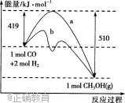
A．该反应是吸热反应 B．使用催化剂后反应热减小
C．热化学方程式为CO(g)＋2H₂(g)===CH₃OH(g) ΔH＝－510 kJ·mol^{－1}
D．曲线a表示不使用催化剂时反应的能量变化，曲线b表示使用催化剂后的能量变化
3．根据下列热化学方程式：
①C(s)＋O₂(g)===CO₂(g) ΔH₁＝－393.5 kJ·mol^{－1}
②H₂(g)＋1/2 O₂(g)===H₂O(l) ΔH₂＝－285.8 kJ·mol^{－1}
③CH₃COOH(l)＋2O₂(g)===2CO₂(g)＋2H₂O(l) ΔH₃＝－870.3 kJ·mol^{－1}
可以计算出2C(s)＋2H₂(g)＋O₂(g)===CH₃COOH(l)的反应热为( )
A．ΔH＝＋244.1 kJ·mol^{－1} B．ΔH＝－488.3 kJ·mol^{－1}
C．ΔH＝－996.6 kJ·mol^{－1} D．ΔH＝＋996.6 kJ·mol^{－1}
4．用如图所示装置除去含CN－、Cl－废水中的CN－时，控制溶液pH为9～10，某电极上产生的ClO－将CN－氧化为两种无污染的气体，下列说法正确的是( )
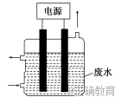
A．可以用石墨作阳极，铁作阴极
B．除去CN－的反应式为：2CN－＋5ClO－＋2H＋===N₂↑＋2CO₂↑＋5Cl－＋H₂O
C．阴极的电极反应式为：Cl－＋2OH－＋2e－===ClO－＋H₂O
D．阳极的电极反应式为：2CN－＋12OH－－10e－===N₂↑＋2CO＋6H₂O
5．用酸性氢氧燃料电池为电源进行电解的实验装置示意图如图所示。下列说法中，正确的是( )
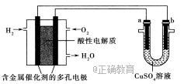
A．燃料电池工作时，正极反应为O₂＋2H₂O＋4e－===4OH－
B．此装置用于铁表面镀铜时，a为铁
C．a极是粗铜，b极是纯铜时，a极逐渐溶解，b极上有铜析出
D．a、b两极均是石墨时，在相同条件下，a极产生的气体与电池中消耗的H₂体积相等
6．某固体酸燃料电池以CsHSO₄固体为电解质传递H＋，其基本结构如图所示，电池总反应可表示为2H₂＋O₂===2H₂O，下列有关说法正确的是( )
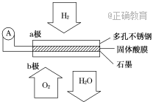
A．电子通过外电路从b极流向a极
B．b极上的电极反应式为O₂＋2H₂O＋4e－===4OH－
C．每转移0.1 mol电子，消耗1.12 L的H₂
D．H＋由a极通过固体酸电解质传递到b极
7．如图所示的装置，C、D、E、F、X、Y都是惰性电极。将电源接通后，向乙中滴入酚酞溶液，在F极附近显红色。则以下说法正确的是( )
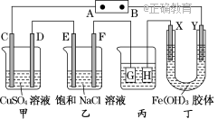
A．电源B极是正极
B．甲、乙装置的C、D、E、F电极均有单质生成，相同时间内，生成各单质的物质的量之比为1∶2∶3∶2
C．欲用丙装置给铜镀银，G应该是Ag，电镀液是AgNO₃ 溶液
D．丁装置中X极附近红褐色变浅，说明氢氧化铁胶粒带负电荷
8、已知充分燃烧a g 乙炔气体时生成1 mol 二氧化碳气体和液态水，并放出热量b kJ，则乙炔燃烧的热化学方程式正确的是( )
A．2C₂H₂(g)＋5O₂(g)===4CO₂(g)＋2H₂O(l) ΔH＝－4b kJ·mol^{－1}
B．C₂H₂(g)＋O₂(g)===2CO₂(g)＋H₂O(l) ΔH＝2b kJ·mol^{－1}
C．2C₂H₂(g)＋5O₂(g)===4CO₂(g)＋2H₂O(l) ΔH＝－2b kJ·mol^{－1}
D．2C₂H₂(g)＋5O₂(g)===4CO₂(g)＋2H₂O(l) ΔH＝b kJ·mol^{－1}
9、H₂和I₂在一定条件下能发生反应：H₂(g)＋I₂(g) 2HI(g) ΔH＝－a kJ·mol－1
已知：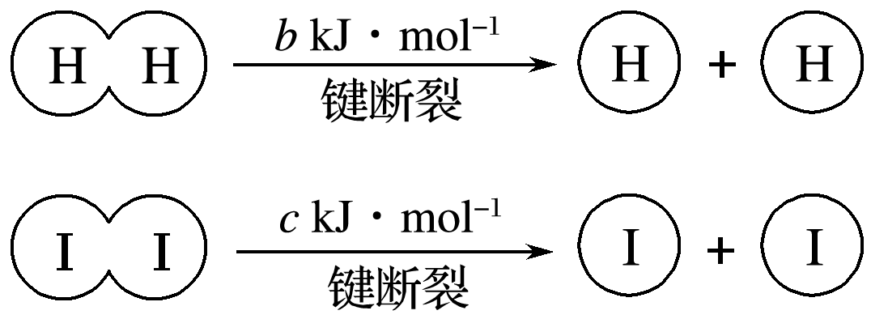(a、b、c均大于零)
下列说法不正确的是( )
A．反应物的总能量高于生成物的总能量
B．断开1 mol H—H键和1 mol I—I键所需能量大于断开2 mol H—I键所需能量
C．断开2 mol H—I键所需能量约为(c＋b＋a) kJ
D．向密闭容器中加入2 mol H₂和2 mol I₂，充分反应后放出的热量小于2a kJ
10．科学家已获得了极具理论研究意义的N₄分子，其结构为正四面体(如图所示)，与白磷分子相似。已知断裂1 mol N—N键吸收193 kJ热量，断裂1 mol N≡N键吸收941 kJ热量，则( )
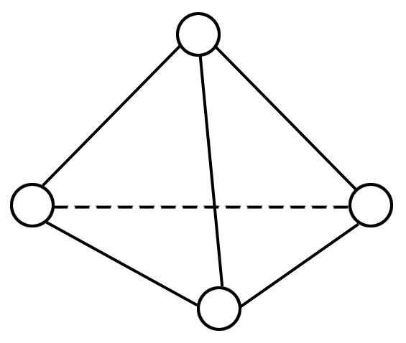
A．N₄的熔点比P₄高
B．1 mol N₄气体转化为N₂时要吸收724 kJ能量
C．N₄是N₂的同系物
D．1 mol N₄气体转化为N₂时要放出724 kJ能量
11．下列关于2C₄H₁₀(g)＋13O₂(g)===8CO₂(g)＋10H₂O(l) ΔH＝－5 800 kJ·mol－1
的叙述中错误的是( )
A．该反应的反应热为ΔH＝－5 800 kJ·mol^{－1}，是放热反应
B．该反应的ΔH与各物质的状态有关，与化学计量数也有关
C．该式的含义为25 ℃、101 kPa下，2 mol C₄H₁₀气体完全燃烧生成CO₂和液态水时放出热量5 800 kJ
D．该反应为丁烷燃烧的热化学方程式，由此可知丁烷的燃烧热为5 800 kJ·mol^{－1}
12．已知：2CO(g)＋O₂(g)===2CO₂(g) ΔH＝－566 kJ·mol^{－1}
Na₂O₂(s)＋CO₂(g)===Na₂CO₃(s)＋1/2O₂(g) ΔH＝－266 kJ·mol^{－1}
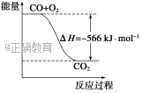
根据以上热化学方程式判断，下列说法正确的是( ) .
A．CO的标准燃烧热为283 kJ
B．右图可表示由CO生成CO₂的反应过程和能量关系
C．2Na₂O₂(s)＋2CO₂(s)===2Na₂CO₃(s)＋O₂(g) ΔH>－532 kJ·mol^{－1}
D．CO(g)与Na₂O₂(s)反应放出549 kJ热量时，电子转移数为6.02×10²³
13．含有11.2 g KOH的稀溶液与1 L 0.1 mol·L^{－1}的H₂SO₄溶液反应，放出11.46 kJ的热量，能表示该反应中和热的化学方程式的为( )
A．KOH(aq)＋H₂SO₄(aq)===K₂SO₄(aq)＋H₂O (l) ΔH＝－11.46 kJ·mol^{－1}
B．2KOH(aq)＋H₂SO₄(aq)===K₂SO₄(aq)＋2H₂O(l) ΔH＝－11.46 kJ·mol^{－1}
C．2KOH(aq)＋H₂SO₄(aq)===K₂SO₄(aq)＋2H₂O(l) ΔH＝－114.6 kJ·mol^{－1}
D．KOH(aq)＋H₂SO₄(aq)===K₂SO₄(aq)＋H₂O(l) ΔH＝－57.3 kJ·mol^{－1}
14．在一定条件下，充分燃烧一定量的丁烷放出热量为Q kJ(Q>0)，经测定完全吸收生成的CO₂需消耗 5 mol·L^{－1}的KOH溶液100 mL，恰好生成正盐，则此条件下反应C₄H₁₀(g)＋O₂(g)===4CO₂(g)＋5H₂O(g)的ΔH为( )
A．＋8Q kJ·mol^{－1} B．＋16Q kJ·mol^{－1} C．－8Q kJ·mol^{－1} D．－16Q kJ·mol^{－1}
15．能源问题是人类社会面临的重大课题，H₂、CO、CH₃OH都是重要的能源物质，它们的燃烧热依次为－285.8 kJ·mol^{－1}、－282.5 kJ·mol^{－1}、－726.7 kJ·mol^{－1}。已知CO和H₂在一定条件下可以合成甲醇CO(g)＋2H₂(g)===CH₃OH(l)。则CO与H₂反应合成甲醇的热化学方程式为( )
A．CO(g)＋2H₂(g)===CH₃OH(l) ΔH＝－127.4 kJ·mol^{－1}
B．CO(g)＋2H₂(g)===CH₃OH(l) ΔH＝+ 127.4 kJ·mol^{－1}
C．CO(g)＋2H₂(g)===CH₃OH(g) ΔH＝－127.4 kJ·mol^{－1}
D．CO(g)＋2H₂(g)===CH₃OH(g) ΔH＝+ 127.4 kJ·mol^{－1}
16、分析下图所示的四个原电池装置，其中结论正确的是( )
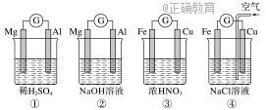
A．①②中Mg作负极，③④中Fe作负极
B．②中Mg作正极，电极反应式为6H₂O＋6e－===6OH－＋3H₂↑
C．③中Fe作负极，电极反应式为Fe－2e－===Fe^{2＋}
D．④中Cu作正极，电极反应式为2H＋＋2e－===H₂↑
17．如图所示，烧杯内盛有浓HNO₃，在烧杯中放入用铜线相连的铁、铅两个电极，已知原电池停止工作时，Fe、Pb都有剩余。下列有关说法正确的是( ) .
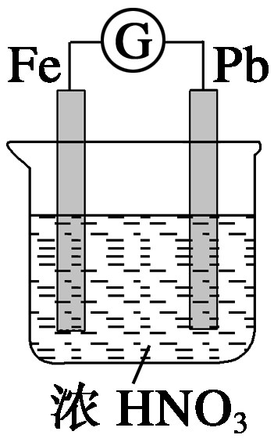
A．Fe比Pb活泼，始终作负极
B．Fe在浓HNO₃中钝化，始终不会溶解
C．电池停止工作时，烧杯中生成了Fe(NO₃)₃
D．利用浓HNO₃作电解质溶液不符合“绿色化学”思想
18．锂电池是一代新型高能电池，它以质量轻、能量高而受到了普遍重视，目前已研制成功多种锂电池。某种锂电池的总反应方程式为Li＋MnO₂===LiMnO₂，下列说法正确的是( )
A．Li是正极，电极反应式为Li－e－===Li＋
B．Li是负极，电极反应式为Li－e－===Li＋
C．MnO₂是负极，电极反应式为MnO₂＋e－===MnO
D．Li是负极，电极反应式为Li－2e－===Li^{2＋}
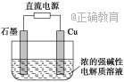
19、Cu₂O是一种半导体材料，基于绿色化学理念设计的制取Cu₂O的电解池示意图如图所示，电解总反应为2Cu＋H₂O 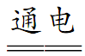 Cu₂O＋H₂↑。下列说法正确的是( )
A．石墨电极上产生氢气
B．铜电极发生还原反应
C．铜电极接直流电源的负极
D．当有0.1 mol电子转移时，有0.1 mol Cu₂O生成
20、金属镍有广泛的用途。粗镍中含有少量Fe、Zn、Cu、Pt等杂质，可用电解法制备高纯度的镍，下列叙述正确的是(已知：氧化性Fe^{2＋}<Ni^{2＋}<Cu^{2＋})( )
A．阳极发生还原反应，其电极反应式：Ni^{2＋}＋2e－===Ni
B．电解过程中，阳极质量的减少与阴极质量的增加相等
C．电解后，溶液中存在的金属阳离子只有Fe^{2＋}和Zn^{2＋}
D．电解后，电解槽底部的阳极泥中只有Cu和Pt
21、下列叙述正确的是( )
A．纯锌与稀硫酸反应时，加入少量CuSO₄溶液，可使反应速率加快
B．甲醇和氧气以及KOH溶液构成的新型燃料电池中，
其负极上发生的反应为：CH₃OH＋6OH－＋6e－===CO₂↑＋5H₂O
C．在铁上镀铜时，金属铜作阴极
D．电解精炼铜时，电解质溶液中铜离子浓度不变
22．用惰性电极电解下列溶液，其中随着电解的进行，溶液pH逐渐减小的是( )
①氯化钠溶液 ②硫酸铜溶液 ③氢氧化钠溶液 ④稀硫酸 ⑤稀盐酸 ⑥硫酸钠溶液
A．①③⑤ B．②④⑤ C．②④ D．②④⑥
23．用惰性电极电解下列溶液一段时间后再加入一定量的某种物质(方括号内物质)，能够使溶液恢复到原来的成分和浓度的是( )
A．AgNO₃ [AgNO₃] B．NaOH [H₂O]
C．KCl [KCl] D．CuSO₄ [Cu(OH)₂]
24．依据下图判断，下列叙述正确的是( )
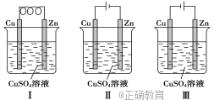
A．Ⅰ是原电池，Ⅱ是电镀装置
B．Ⅰ、Ⅱ装置中锌极上均发生氧化反应
C．Ⅱ、Ⅲ装置中，铜极均发生氧化反应而溶解
D．Ⅱ、Ⅲ装置中Cu^{2＋}浓度基本不变
25．某溶液中含有溶质NaCl和H₂SO₄，它们的物质的量之比为3∶1。用石墨作电极电解溶液时，根据电极产物，可明显分为三个阶段。下列叙述不正确的是( )
A．阴极只析出H₂ B．阳极先析出Cl₂，后析出O₂
C．电解最后阶段为电解水 D．溶液pH不断增大，最后为7
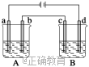
26．如图所示的A、B两个电解池中的电极均为铂，在A池中加入0.05 mol·L^{－1}的CuCl₂溶液，B池中加入0.1 mol·L^{－1}的AgNO₃溶液，进行电解。a、b、c、d四个电极上所析出的物质的物质的量之比是( )
A．2∶2∶4∶1 B．1∶1∶2∶1 C．2∶1∶1∶1 D．2∶1∶2∶1
27、下列各种方法中，能对金属起到防止或减缓腐蚀作用的是( )
①金属表面涂抹油漆 ②改变金属内部结构 ③保持金属表面清洁干燥 ④金属表面进行电镀 ⑤使金属表面形成致密的氧化物薄膜
A．①②③④ B．①③④⑤ C．①②④⑤ D．全部
28、下列有关金属腐蚀与防护的说法不正确的是( )
A．纯银器的表面在空气中因化学腐蚀渐渐变暗
B．当镀锡铁制品的镀层破损时，镀层不能对铁制品起保护作用
C．在海轮外壳连接锌块保护外壳不受腐蚀是采用了牺牲阳极的阴极保护法
D．可将地下输油钢管与外加直流电源的正极相连以保护它不受腐蚀
29．下列与金属腐蚀有关的说法正确的是( )
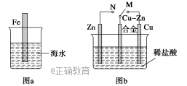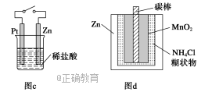
A．图a中，插入海水中的铁棒，越靠近底端腐蚀越严重
B．图b中，开关由M改置于N时，CuZn合金的腐蚀速率减小
C．图c中，接通开关时Zn腐蚀速率增大，Zn上放出气体的速率也增大
D．图d中，ZnMnO₂干电池自放电腐蚀主要是由MnO₂的氧化作用引起的
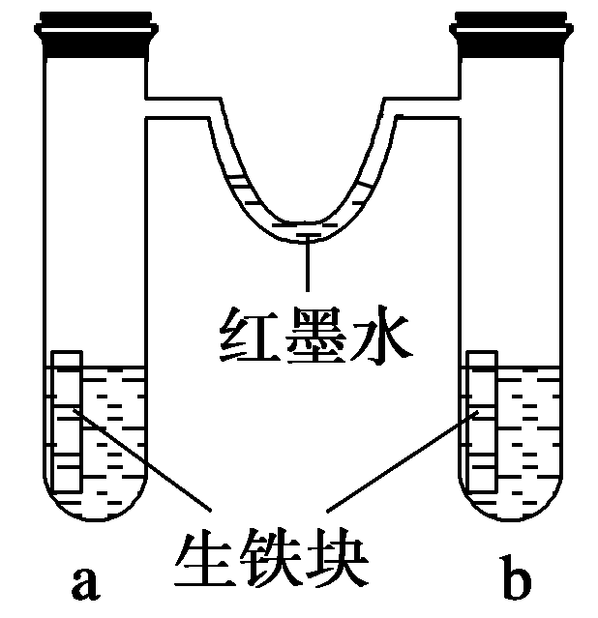
30.如图装置中，U形管内为红墨水，a、b试管内分别盛有食盐水和氯化铵溶液，各加入生铁块，放置一段时间。下列有关描述错误的是( )
A．生铁块中的碳是原电池的正极
B．红墨水柱两边的液面变为左低右高
C．两试管中相同的电极反应式是 Fe－2e－===Fe^{2＋}
D．a试管中发生了吸氧腐蚀，b试管中发生了析氢腐蚀
第Ⅱ卷
二、非选择题
31． 利用如图所示装置测定中和热的实验步骤如下：
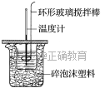
①用量筒量取50 mL 0.50 mol·L^{－1}盐酸倒入小烧杯中，测出盐酸温度；
②用另一量筒量取50 mL 0.55 mol·L^{－1} NaOH溶液，并用同一温度计测出其温度；③将NaOH溶液倒入小烧杯中，设法使之混合均匀，测得混合液最高温度。回答下列问题：
①为什么所用NaOH溶液要稍过量？____________________________________________________________________。
②倒入NaOH溶液的正确操作是__________(填字母)。
A．沿玻璃棒缓慢倒入 B．分三次少量倒入 C．一次迅速倒入
③现将一定量的稀氢氧化钠溶液、稀氢氧化钙溶液、稀氨水分别和1 L 1 mol·L^{－1}的稀盐酸恰好完全反应，其反应热分别为ΔH₁、ΔH₂、ΔH₃，则ΔH₁、ΔH₂、ΔH₃的大小关系为________________。
④假设盐酸和氢氧化钠溶液的密度都是1 g·cm^{－3}，又知中和反应后生成溶液的比热容c＝4.18 J·g^{－1}·℃^{－1}。为了计算中和热，某学生实验记录数据如下：
实验序号 | 起始温度t₁/ ℃ |  | 终止温度t₂/ ℃
实验序号 | 盐酸 | 氢氧化钠溶液 | 混合溶液
1 | 20.0 | 20.1 | 23.2
2 | 20.2 | 20.4 | 23.4
3 | 20.5 | 20.6 | 23.6
依据该学生的实验数据计算，该实验测得的中和热ΔH＝__________(结果保留一位小数)。
⑥________(填“能”或“不能”)用Ba(OH)₂溶液和硫酸代替氢氧化钠溶液和盐酸，理由是
________________________________________________________________________。
32．依据事实，完成下列各题
（1）在25 ℃、101 kPa下，一定质量的无水乙醇完全燃烧时放出热量Q kJ，其燃烧生成的CO₂用过量饱和石灰水吸收可得100 g CaCO₃沉淀，则乙醇燃烧的热化学方程式为
________________________________________________________________________。
(2)有科技工作者利用稀土金属氧化物作为固体电解质制造出了甲醇空气燃料电池。这种稀土金属氧化物在高温下能传导O^{2－}。
①这个电池的正极发生的反应是______________________________；
负极发生的反应是_________________________________________。
②在稀土氧化物的固体电解质中，O^{2－}的移动方向是_____________________________。
③甲醇可以在内燃机中燃烧直接产生动力推动机动车运行，而科技工作者要花费大量的精力研究甲醇燃料汽车。主要原因是_______________________________。33．如图所示，若电解5 min时，测得铜电极的质量增加2.16 g。试回答：
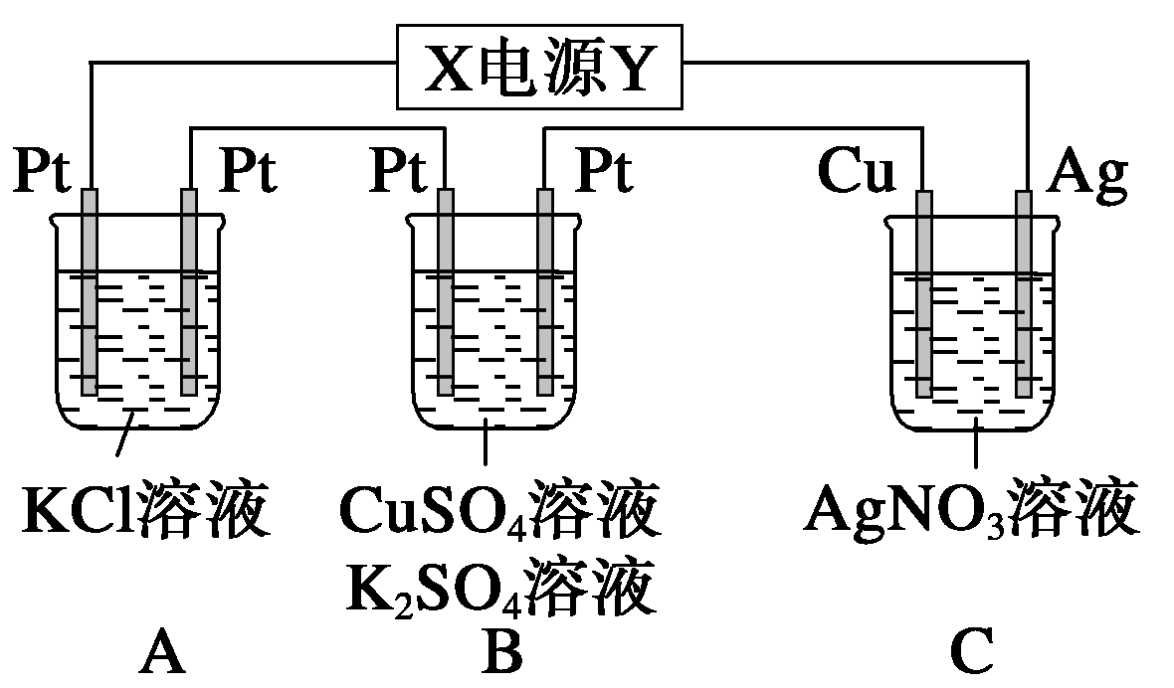
(1)电源中X极是________(填“正”或“负”)极。
(2)通电5 min时，B中共收集到224 mL(标准状况)气体，溶液体积为200 mL(电解前后溶液的体积变化忽略不计)，则通电前c(CuSO₄)＝________。
(3)若A中KCl溶液的体积也是200 mL，电解后溶液中仍有Cl－，则电解后溶液的c(OH⁻)＝________。
(4)二氧化碳是地球温室效应的罪魁祸首，目前人们处理二氧化碳的方法之一是使其与氢气合成为甲醇，甲醇是汽车燃料电池的重要燃料。已知氢气、甲醇燃烧的热化学方程式如下：
2H₂(g)＋O₂(g)===2H₂O(l) ΔH＝－570 kJ·mol^{－1} ①
2CH₃OH(l)＋ 3O₂(g)===2CO₂(g)＋4H₂O(l) ΔH＝－1452 kJ·mol^{－1} ②
写出二氧化碳与氢气合成甲醇液体的热化学方程式：
________________________________________________________________________。
34．电化学原理在防止金属腐蚀、能量转换、物质合成等方面应用广泛。
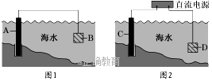
（1）图1中，为了减缓海水对钢闸门A的腐蚀，材料B可以选择________(填字母)。
a．碳棒 b．锌板 c．铜板
用电化学原理解释材料B需定期拆换的原因：______________________。
（2）图2中，钢闸门C作________极。若用氯化钠溶液模拟海水进行实验，D为石墨块，则D上的电极反应为________________________________________，
检测该电极反应产物的方法是________________________。
高二化学第一次月考试题答案

一、选择题
1---5 B D B A C 6-----10 D C A B D 11---15 D C D D A 16---20 B D B A D
21---25 A C B A D 26----30 A D D B B
二 非选择题
31、.（1）确保盐酸被完全中和 （2）C （3） ΔH₁＝ΔH₂<ΔH₃ （4）－51.8 kJ·mol^{－1}
（5）不能 H₂SO₄与Ba(OH)₂反应生成BaSO₄沉淀，沉淀的生成热会影响反应的反应热
32、（1）C₂H₅OH(l)＋3O₂(g)===2CO₂(g)＋3H₂O(l) ΔH＝－2Q kJ·mol^{－1}
（2）①O₂＋4e－===2O^{2－} CH₃OH＋3O^{2－}－6e－===CO₂↑＋2H₂O
②正极流向负极 ③燃料电池的能量转化率高
33、(1)负 (2)0.025 mol·L^{－1} (3)0.1mol/L
（4）CO₂(g)＋3H₂(g)===CH₃OH(l)＋H₂O(l) ΔH＝-129 kJ·mol^{－1}
34、（1）b 锌等作原电池的负极，(失电子，Zn－2e－===Zn^{2＋})不断遭受腐蚀，需定期拆换 （2）阴 2Cl－－2e－===Cl₂↑ 将湿润的淀粉KI试纸放在阳极附近，试纸变蓝，证明生成Cl₂(或取阳极附近溶液滴加淀粉KI溶液，变蓝)

